**Cách dạy con nói lời cảm ơn và lịch sự khi nhận quà**

Quý phụ huynh thân mến! rất hiếm trẻ tự giác biết nói lời cảm ơn khi được người khác tặng quà mặc dù trẻ đã được nhắc, vậy làm sao để trẻ có thói quen biết cám ơn khi được người khác tặng quà.

Mọi con mắt đều tập trung vào trẻ khi trẻ chăm chăm vào những món quà sinh nhật. Trẻ có thể mở một món quà ra, nhăn mặt và phàn nàn, "con đã có món đồ này rồi". Biết nói cảm ơn một cách lịch sự là bài học quan trọng bố mẹ cần dạy cho trẻ ngay từ khi còn nhỏ, dưới đây là một số gợi ý gửi đến quý phụ huynh tham khảo.

1. Khi nào có thể dạy trẻ nói lời cảm ơn khi nhận quà

Thời điểm tốt nhất để **dạy trẻ nói lời cảm ơn** một cách lịch sự khi nhận được những món quà là trước các dịp lễ. Đây là một trong những bài học quan trọng về cách cư xử mà cha mẹ cần dạy cho trẻ ngay từ khi còn nhỏ.

 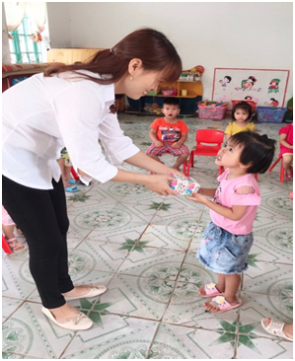

Trong ngày sinh nhật của trẻ, mọi ánh mắt đều tập trung vào trẻ khi trẻ nhận những món quà. Trẻ có thể mở một món quà ra, sau đó nhăn mặt và phàn nàn rằng mình đã có món đồ này rồi.

Để tránh cảnh này, Phụ huynh hãy chuẩn bị trước bữa tiệc một chút. Cho trẻ ngồi xuống và nói với trẻ rằng: "Con sẽ nhận được quà. Mọi người sẽ muốn thấy con mở quà của họ và thật tuyệt khi con nói 'Cảm ơn!' ngay cả khi con không thích món quà đó".

Mặc dù vậy, thật khó khi mong muốn một đứa trẻ dưới 4 tuổi hiểu được một lời cảm ơn chân thành. Nếu phụ huynh lo lắng về việc liệu trẻ có thể lịch sự hay không, phụ huynh có thể đợi mở quà sau khi khách ra về. Hoặc phụ huynh có thể xoa dịu mọi bình luận không hay bằng lời cảm ơn của riêng bạn: "Cảm ơn bạn, vì con búp bê!". Sau đó, hãy giải thích cho trẻ rằng việc nhận xét thô lỗ về món quà sẽ làm tổn thương cảm xúc của mọi người vì mọi người đã cố gắng để chọn một món quà làm con vui. Đó là lý do tại sao "cảm ơn" là điều duy nhất có thể chấp nhận được để nói về một món quà mà con không thích.

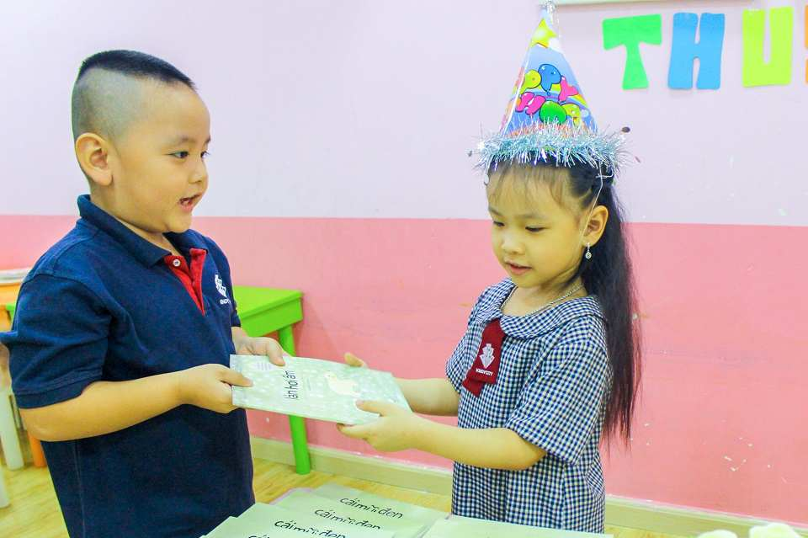 

2. Cách dạy trẻ nói lời cảm ơn khi nhận quà:

Cho trẻ luyện tập nói lời cảm ơn khi được nhận quà bằng cách: Phụ huynh có thể tặng những món quà nhỏ để vào trong túi hoặc hộp để trẻ tập nói cám ơn mọi lúc mọi nơi khi trẻ được nhận quà, cũng có thể cùng chơi với trẻ và tặng trẻ những món quà giả bộ

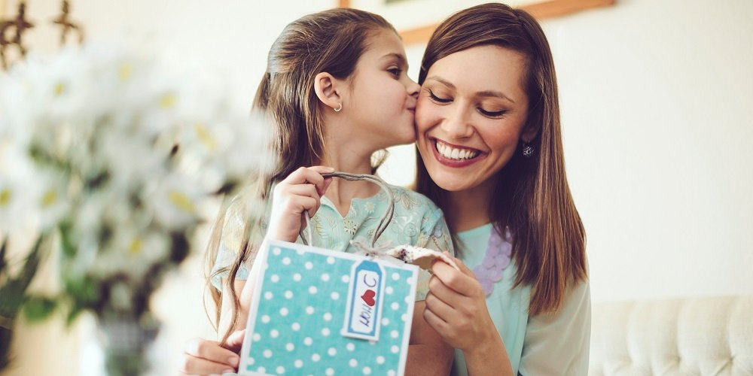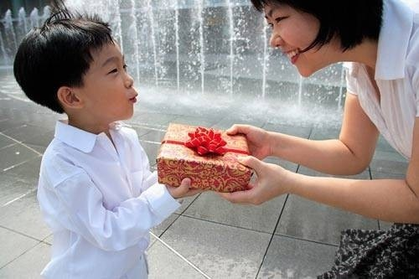

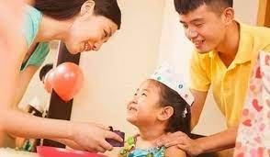

Khen ngợi và động viên khi trẻ nói lời cảm ơn với ngừi khác: Khi phụ huynh thấy trẻ biết nói lời cẩm ơn với người khác thì hãy khen trẻ kịp thời để trẻ được vui và cố gắng cho những lần sau.

Phụ huynh không nên chỉ trích khi trẻ không làm đúng những gì mà phụ huynh mong đợi, vì ở trẻ cần có thời gian để ghi nhớ và cho trẻ nhiều cơ hội để trẻ thực hiện nhiều lần.

Qua một số gợi ý ở trên Cán bộ giáo viên nhân viên trường mầm non Cẩm Tú hy vọng các con sẽ luôn chăm ngoan, khỏe mạnh và tự tin và luôn biết mở lời cám ơn khi mà được nhận quà từ người lớn ở mọi lúc mọi nơi nhé . Và qua một thời gian quý phụ huynh cũng phải ngạc nhiên về sự nổi bật của trẻ và xứng đáng là bé khỏe bé ngoan của trường mầm non Cẩm Tú.